Меню на 05.09.2022г.
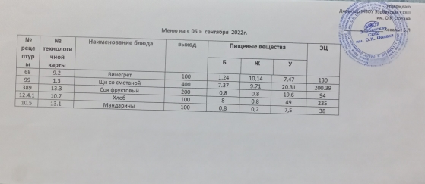
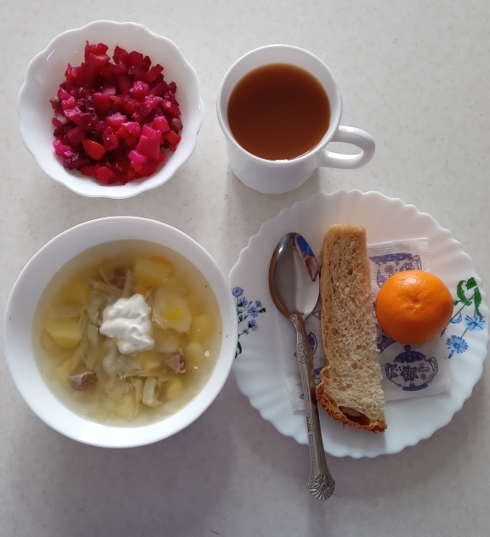

Технологическая карта кулинарного изделия (блюда) № 9.2
Наименование кулинарного изделия (блюда): Винегрет овощной
Номер рецептуры: 68
2. Наименование сборника рецептур: Сборник технических нормативов - Сборник рецептур блюд и кулинарных изделий для питания школьников /Под ред. М.П. Могильного. – М.: ДеЛипринт, 2005 г.
Наименование сырья | Расход сырья и полуфабрикатов
Наименование сырья | 1 порц |  | 100 порц
Наименование сырья | брутто, г | нетто, г | брутто, кг | нетто, кг
Картофель | 37 | 27 | 3,7 | 2,7
Масса вареного очищенного картофеля |  | 22 |  | 2,2
Свекла | 19 | 18 | 1,9 | 1,8
Масса вареной очищенной свеклы |  | 15 |  | 1,5
Морковь | 15 | 14 | 1,5 | 1,4
Масса вареной очищенной моркови |  | 10 |  | 1,0
Огурцы соленые | 19 | 15 | 1,9 | 1,5
Капуста квашеная | 21 | 16 | 2,1 | 1,6
Лук репчатый | 18 | 15 | 1,8 | 1,5
Масло растительное | 7 | 7 | 0,7 | 0,7
Выход |  | 100 |  | 10,0

Химический состав, витамины и микроэлементы на 1 порцию
Белки (г): | 1,24 | Ca (мг): | 30,62
Жиры (г): | 10,14 | Mg(мг): | 18,82
Углеводы (г): | 7,47 | Fe(мг): | 0,83
Эн. ценность (ккал) | 130 | С (мг): | 9,36

Технология приготовления
Вареные, очищенные картофель, свеклу, морковь, соленые огурцы, нарезают ломтиками, капусту квашеную перебирают, отжимают и шинкуют. Репчатый лук мелко нарезают.
Нарезанную свеклу заправляют частью растительного масла, предусмотренного по рецептуре, затем все овощи соединяют, заправляют оставшейся частью растительного масла и перемешивают.
В винегрет можно добавлять зеленый горошек за счет уменьшения соленых огурцов или квашеной капусты.
Зеленый горошек перед использованием прогревают в собственном соку.
Температура подачи не выше 14º С.
Требования к качеству
Внешний вид:картофель, свекла, морковь, огурцы нарезаны соломкой, рубленая квашеная капуста отжата от рассола, репчатый лук мелко нарезан, винегрет полит растительным маслом.
Консистенция:капусты, огурцов – хрустящая; картофеля, свеклы,
моркови – мягкая.
Цвет:натуральный, свойственный овощам, входящим в состав винегрета.
Вкус и запах: острый, соответствующих овощей, умеренно соленый.

Технологическая карта кулинарного изделия (блюда) № 1.3
Наименование кулинарного изделия (блюда):Щи с мясом
Номер рецептуры: 99
2.Наименование сборника рецептур: Сборник технических нормативов - Сборник рецептур блюд и кулинарных изделий для питания школьников/Под ред. М.П. Могильного. – М.: ДеЛипринт, 2005 г.

Наименование сырья | Расход сырья и полуфабрикатов
Наименование сырья | 1 порц |  | 100 порц
Наименование сырья | брутто, г | нетто, г | брутто, кг | нетто, кг
Варка бульона
Говядина | 34/29,75 | 26/23 | 3,4/2,98 | 2,6/2,3
Морковь | 13/11,4 | 10/9 | 1,3/1,1 | 1,0/0,9
Петрушка (корень) | 7/6,1 | 4/3,5 | 0,7/0,6 | 0,4/0,35
Лук репчатый | 10/8,75 | 7/6,1 | 1,0/0,9 | 0,7/0,8
Вода | 500/440 | 500/440 | 50/44 | 50/44
Варка супа
Капуста белокочанная | 40/35 | 32/28 | 4,0/3,5 | 3,2/2.8
Картофель | 133/116,4 | 80/70 | 13,3/11,6 | 8,0/7
Морковь | 20/17,5 | 16/14 | 2,/1,8 | 1,6/1,4
Лук репчатый | 19/16,6 | 16/14 | 1,9/1,7 | 1,6/1,4
Горошек зеленый консервированный | 19/16,6 | 12/10,5 | 1,9/1,7 | 1,2/1,05
Масло сливочное | 8/7 | 8/7 | 0,8/0,7 | 0,8/0,7
Выход супа |  | 400/350 |  | 40,0/35
Говядина отварная |  | 15/13 |  | 1,5/1,3
Выход с мясом |  | 400/15 350/13 |  | 35/1,3

Химический состав, витамины и микроэлементы на 1 порцию
Белки (г): | 7,37/6.4 | Ca (мг): | 48,81/42,3
Жиры (г): | 9,71/8,5 | Mg (мг): | 39,82/0.9
Углеводы (г): | 20,31/17,8 | Fe (мг): | 1,41/1.2
Эн. ценность (ккал) | 200,39/19,5 | С (мг): | 16,06/14.1

Технология приготовления
Варка бульона: подготовленное мясо закладывают в холодную воду и варят при слабом кипении. В процессе варки с поверхности бульона снимают пену и жир. Продолжительность варки бульона 3.5-4 ч. Более длительная варка ухудшает вкусовые и ароматические качества бульона. За 30-40 мин до окончания варки в бульон добавляют петрушку (корень), лук репчатый и морковь, соль. Готовый бульон процеживают. Готовность мяса определяют поварской иглой. В сварившееся мясо она входит легко, при этом выделяется бесцветный сок.
Готовое мясо нарезают поперек волокон по 1-2 куска на порцию, закрывают небольшим количеством бульона, подвергают вторичному кипячению в течение 5-7 минут и хранят до отпуска в этом же бульоне при температуре 75° С в закрытой посуде до раздачи не более 1 ч.
Варка супа: в кипящий бульон кладут нашинкованную белокочанную капусту, картофель, нарезанный дольками. За 10-15 мин до окончания варки супа добавляют пассерованные овощи, горошек зеленый, соль. Отпускают суп с мясом.
Температура подачи не ниже 75º С.
Требования к качеству
Внешний вид: в жидкой части супа капуста, коренья нарезаны соломкой, картофель - дольками.
Консистенция:овощи мягкие, но не проварнены, соблюдается соотношение жидкой и плотной части.
Цвет: супа – золотистый, жира на поверхности – светло - оранжевый.
Вкус: капусты, картофеля, овощей; умеренно соленый, кисловатый.

Технологическая карта кулинарного изделия (блюда) № 13.3
Наименование кулинарного изделия (блюда): Соки овощные, или фруктовые или ягодные
Номер рецептуры: 389
2.Наименование сборника рецептур: Сборник технических нормативов - Сборник рецептур блюд и кулинарных изделий для питания школьников/Под ред. М.П. Могильного. – М.: ДеЛипринт, 2005 г.
Наименование сырья | Расход сырья и полуфабрикатов
Наименование сырья | 1 порц |  | 100 порц
Наименование сырья | брутто, г | нетто, г | брутто, кг | нетто, кг
Соки овощные, или фруктовые и ли ягодные | 200 | 200 | 20,0 | 20,0
Выход |  | 200 |  | 20,0
Химический состав, витамины и микроэлементы на 1 порцию
Белки (г): | 1 | Ca (мг): | 22
Жиры (г): | 0 | Mg(мг): | 22
Углеводы (г): | 24,2 | Fe(мг): | 0,2
Эн. ценность (ккал) | 100 | С (мг): | 2,4
Технология приготовления Сок, выпускаемый промышленность, разливают в стаканы порциями, непосредственно перед отпуском.
Требования к качеству
Внешний вид:сок налит в стакан.
Консистенция:жидкая.
Цвет: соответствует соку.
Вкус: соответствует соку.
Запах: соответствует соку.

Технологическая карта кулинарного изделия (блюда) № 10.7
Наименование кулинарного изделия (блюда): Хлеб пшеничный
Номер рецептуры: № 12.4.1.3.Семидневное меню для основных вариантов стандартных диет с использованием блюд оптимизированного состава, применяемых в лечебном питании в медицинских организациях Российской Федерации» (Москва 2014 год),
Наименование сырья | брутто, гр | нетто, гр
Хлеб пшеничный | 100 | 100
Выход |  | 100

 | 100гр | 50 гр
Белки (г): | 8 | 4
Жиры (г): | 0,8 | 0,4
Углеводы (г): | 49 | 24,5
Эн. ценность (ккал) | 235 | 112,5
Технология приготовления: Хлеб разрезать на порции

13.Фрукты, соки.
Технологическая карта кулинарного изделия (блюда) № 13.1
Наименование кулинарного изделия (блюда): Яблоко,
Номер рецептуры: № 10.5
3.Семидневное меню для основных вариантов стандартных диет с использованием блюд оптимизированного состава, применяемых в лечебном питании в медицинских организациях Российской Федерации» (Москва 2014 год),
Наименование сырья | брутто, г | нетто, г
яблоко | 227 | 200
Выход |  | 200

Белки (г): | 0,8
Жиры (г): | 0,8
Углеводы (г): | 19,6
Эн. ценность (ккал) | 94 | С (мг):
Технология приготовления: яблоки тщательно вымыть, раздать поштучно

